АЛКОГОЛИЗМ

Одна из форм наркологической зависимости, возникающая у лиц, постоянно принимающих алкоголь, которая способствует возникновению различных заболеваний и обострению уже имеющихся, а также понижению социального статуса человека.
Последствия для здоровья:  Болезни сердечно-сосудистой системы  Поражение нервной системы  Расстройство психики  Болезни органов пищеварения  Поражение почек  Нарушение репродуктивной функции  Чаще от алкоголизма страдают мужчины, однако при систематическом употреблении спиртного риск развития зависимости одинаков для мужчин и женщин. | Социальные последствия:  Потеря трудоспособности  Противоправные действия и действия, приводящие к бытовому, транспортному и производственному травматизму    Деградация и социальная несостоятельность личности  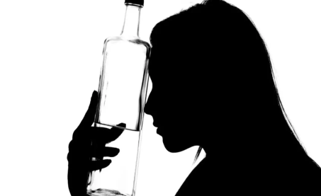
Стадии женского и мужского алкоголизма
1. Формирование пагубного пристрастия. Возникает тяга и начинаются поиски поводов, чтобы удовлетворять желание употребить алкоголь как можно чаще. Соматических заболеваний и явных изменений психики на первой стадии нет.
2. Закрепление зависимости. Так как эпизоды пьянства становятся привычными, женщина чувствует дискомфорт именно в периоды трезвости. Поэтому появляется характерный симптом – запои.
3. Появление соматических заболеваний. Из-за регулярной интоксикации проявляются дистрофические изменения в органах. Нарушаются работа желез: печени, поджелудочной, яичников. И других органов: сердца, почек, желудка. Сформирована физическая и психическая зависимость.
Каждый человек склонен к алкоголизму, и даже если вы редко употребляете спиртное, контролируйте себя, не пейте в одиночестве.
Общими усилиями государства, родителей, учебных заведений, медицинских работников и каждого человека, можно спасти миллионы людей от социально проблемы – алкоголизма, из-за которого гибнут люди и разрушается множество семей.
Берегите себя, своих близких и будьте здоровы!



2026 год. 100 экз.
ГУ «Шарковщинский районный центр гигиены и эпидемиологии»

